TD6 : POLITIQUE DE PRODUIT

La politique de produit fait partie du marketing mix. On entend par « produit » tout ce que va offrir une entreprise : produits et /ou services. En plus des caractéristiques fonctionnelles, un produit ou un service est composé de caractéristiques d’images (marque, emballage…).

- L’innovation par la couleur :

En marketing, on parle d’innovation dès que le nouveau produit est perçu comme innovant par le consommateur.

Pour séduire le consommateur et se différencier, les industriels et les distributeurs sollicitent de plus en plus nos cinq sens : la vue, le toucher, l’odorat, le goût et l’ouïe. Tous nous promettent une aventure sensitive et émotionnelle à travers des produits ou des lieux de vente aux attraits sensoriels irrésistibles.

La vue est sans conteste le sens le plus sollicité chez le consommateur. Le choix des formes ou des couleurs dans la conception d’un produit va fortement influencer les consommateurs. C’est un facteur d’identification et de différenciation prépondérant. Parce que c’est le sens le plus sollicité, il convient de lui attacher une importance toute particulière lors d’une stratégie de marketing sensoriel.
Expérience réalisée :quarante consommateurs pris au hasard dans un supermarché, sont soumis à un choix de yaourts dont la seule variable, inconnue d’eux, était la couleur du pot: ils devait emporter un pack de yaourts natures après en avoir goûté deux échantillons posés sur une table devant les linéaires. L’un était dans un pot bleu ciel, l’autre dans un pot de couleur caca d’oie... Trente neuf des consommateurs cobayes sont partis en emportant les yaourts bleus qui se révélaient être, selon eux définitivement "plus doux, plus onctueux, moins acides, biologiques, etc ...
Code des couleurs

 | Associations Positives ☺ | Associations négatives ☹
Rouge | passion, dynamisme, révolution, sexe, masculinité | guerre, sang, feu, mort, démon
Orange | énergie, activité, générosité, convivialité, ambition | pas d’associations négatives, peu toutefois faire « bon marché »
Jaune | soleil, été, or, intelligence, action royauté, expansion. | le jaune terne exprime la lâcheté, la trahison, le doute.
Vert | végétal, nature, printemps, vie, espérance, fertilité, sécurité | le bleu-vert est glacé, agressif, et violent. Le gris-vert fait maladif.
Bleu | foi, surnaturel, justice, maturité, tranquillité, propreté, hygiène. | les valeurs introverties, le secret, la pénombre
Violet | noblesse, royauté, puissance, mysticisme. | inconscient, mystère, oppression, deuil, superstition, décadence.
Noir | luxe, distinction, rigueur, dimension artistique. | mort, désespoir, inconnu
Blanc | innocence, pureté, virginité, perfection, vérité, sagesse | vide, silence, insaisissable.

Les goûts et les préférences, sont très hétérogènes à travers les marchés. Ces goûts se manifestent, par exemple, au niveau de la couleur. La couleur possède une valeur symbolique et projette un signal qui agit sur le comportement d'achat des consommateurs et influence leur perception du produit.
Or, les valeurs symboliques associées à une couleur donnée ne sont pas toujours les mêmes selon les cultures (ex. : le blanc symbolise la vie et la pureté dans certains pays (Europe) et la mort dans d'autres, notamment en Asie de l'Est) et ne sont donc pas facilement transposables entre les marchés. Les emballages devront se conformer aux codes couleur mais aussi aux habitudes locales au niveau du graphisme, des tailles de caractères et de symboles utilisés.

En principe, le produit que l’on peut légitimement qualifier de nouveau est celui qui résulte d’une découverte plutôt que de la simple adjonction d’un « plus ».

Cependant, au point de vue marketing, on peut parler d’innovation dès lors qu’un changement, même mineur, est introduit et s’avère perçu comme innovant par le consommateur.
Ainsi, des produits qui sont traditionnellement perçus comme blancs, noirs ou gris par le consommateur, peuvent être considéré comme innovants si l’on introduit une couleur.

Exemples concrets de marques qui ont introduit la couleur dans leurs produits

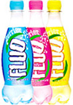 | 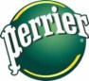  La couleur peut être là pour mettre en exergue les qualités d’un produit, mais pas uniquement. Elle peut avoir comme objectif de toucher une cible de consommateurs précise. Perrier Fluo, pour viser les 20-35 ans, joue sur des codes couleurs forts, comme le rose acidulé, le bleu glacier ou le jaune vif pour faire évoluer l’image de Perrier.
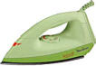  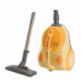 | La couleur chez. L’électroménager est traditionnellement constitué de produits « blancs » ; désormais, la couleur est de plus en plus courante.
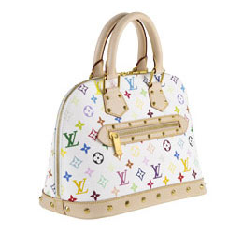  © Louis Vuitton | a introduit dans ses dernières collections de nombreuses couleurs. Toute sa gamme à présent se décline également comme le sac présenté ci-contre.
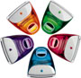  Les nouveaux I-Macs, qui se déclinent désormais en 5 couleurs.. | 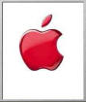  « Le iMac touche une autre frange de la population, qui veut quelque chose qui soit sympa, joli et simple à utiliser, dit Yann Jacob, un responsable d’Apple France. Maintenant, les spécifications techniques, on s’en fout. Ce n’est pas ce qu’on vend. ».  Pendant que d'autres fabricants d'ordinateurs continuaient à rivaliser sur la vitesse de traitement, la mémoire et l'espace du disque dur, Apple a différencié ses produits en introduisant des couleurs vives dans un univers où règnent le beige et le gris.  Des produits comme le iMac, le iBook et le G4 sont proposés en « myrtille », « raisin », « fraise », « mandarine » et « citron vert ».  Le groupe Apple Computer, de 1996 à 1998, sous-performait sensiblement le marché boursier américain. Aujourd'hui, il est revenu sur le devant de la scène.
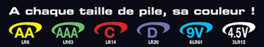 | 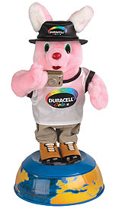Le code couleur se décline sur l'ensemble des gammes des piles alcalines de la marque : Duracell Ultra M3, Duracell Plus et Duracell.
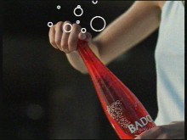 | Pourquoi rouge ? «Rouge pour rompre les codes coloriels liés à l’eau et marquer son ambition de faire l’événement sur le marché.»  Rouge pour dire l’intense pétillance et s’inscrire ainsi en plein dans les attentes des consommateurs d’aujourd’hui, « éduqués » aux bulles et aux sensations fortes par les softs » Avec ce spot, la Badoit rouge se dote d’un territoire bien distinct de celui de sa grande sœur , la Badoit verte. Elle est plus jeune, plus moderne, et offre plus de sensations. Gageons qu’elle saura conquérir d’autres consommateurs que les traditionnels buveurs d’eaux.
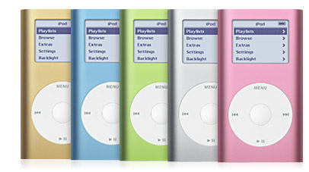 | 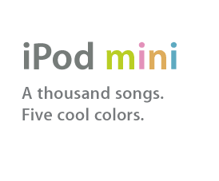

Quels sont les avantages et les inconvénients à adopter une telle stratégie ?

AVANTAGES :

* Une telle stratégie apporte une meilleure diversification des produits.
Cela permet d’élargir la gamme et ainsi d’obtenir une meilleure segmentation. Ainsi la marque consolide sa réputation en déclinant son concept.

*La couleur permet de se faire remarquer et c’est un vecteur d’identification et de personnalisation :

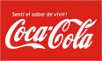
Ex : la couleur est un élément d’identification et de différenciation fondamental notamment pour les soft-drinks : * le rouge chez Coca-Cola
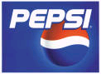
* Et le bleu chez Pepsi

(Ainsi Coca Cola restera dans le temps une boisson à la vocation tonique ; ce qui ne sera jamais le cas pour Pepsi Cola qui a plus récemment fait le choix du bleu : son domaine sera celui de l’espace, de l’eau de la fraîcheur, voire d’une vie de liberté. Et ceci restera vrai quel que soit le thème publicitaire développé par l’une et l’autre de ces marques !)

* Elle permet la clarification de l’offre et donc de mieux satisfaire le client : cas des fabricants de couches-culottes qui définissent des couleurs pour chaque tranche d’âge. Cela permet un meilleur repérage pour le consommateur.

* Le produit est ainsi plus visible. L’attirance pour un produit dans un étalage est provoquée pour 35% par l’emballage. Le premier contact visuel dans un magasin se fait à une distance entre 4 à 10 mètres du produit. Cela grâce à la couleur. Cette piste est très largement exploitée par les fabricants.

* L’introduction de la couleur déclenche un phénomène d’affectivité chez le consommateur. Elle permet de confirmer une intention d’achat ou d’en déclencher une.
Une telle stratégie donne une image positive de la marque en question qui fait de réels efforts de design et de packaging.

Le fait pour une marque d’émerger au milieu des autres par un concept personnalisé et avec des couleurs différentes de celles des concurrents prime pour :
- la mémorisation chez le consommateur
- un sentiment favorable de réachat
- la fidélisation (à terme)

INCONVENIENTS :

* Il faut savoir que les couleurs ne sont pas forcément perçues de la même façon chez tous les consommateurs. En effet, l’appréciation et l’évaluation subjective sont propres à chacun. Le positionnement voulu suite à l’introduction de couleur n’est pas forcément une réussite. (Cas sur les différences d’appréhension de la couleur selon la culture)

* L’abus de couleur peut finalement nuire aux repères visuels du consommateur. Cet excès ne clarifie pas l’offre, mais la complique. Le consommateur s’y perd et la couleur dessert la marque.

* La présentation des produits en magasin fait qu’ils apparaissent très souvent tous similaires. Une marque ne se distingue pas forcément parmi les autres, et le tout se banalise.

* De plus, l’utilisation de couleurs fluorescentes pour bien se démarquer (boissons fluos, chaussures…) peut considérablement restreindre la cible visée (les jeunes influencés par la mode…). Par ailleurs, l’utilisation de telles couleurs risque de donner à la marque une image trop extravagante voire vulgaire. Elle pourrait avoir du mal à s’en défaire.

* Pour certains produits et certains consommateurs, l’utilisation de couleurs discrédite le produit. Par exemple, certains consommateurs se détourneront d’un produit s’il leur semble trop éloigné de leurs habitudes (aux EU, le lancement d’une gamme de ketchup bleu a échoué car aucun aliment naturel n’est de couleur bleue). L’introduction de couleurs trop spécifiques peut être déconseillée voire risquée selon les produits.

* Enfin, les budgets réclamés pour garantir un contact nouveau sont de plus en plus considérables.

CONCLUSION Le respect de tels codes de couleurs pose un dilemme aux entreprises :
- soit utiliser les codes de couleurs établis par les leaders du marché et donc avoir un positionnement clair au risque de passer pour une copie.
- soit braver les codes de couleurs existants afin de marquer le consommateur en affichant ses différences par rapport aux concurrents au risque que le client soit dépassé, voire perdu face à cette nouveauté.

- Gamme de produits

La physionomie des offres varie d’un marché à l’autre et d’une entreprise à une autre. Certaines déploient de larges gammes, d’autres se contentent d’une gamme limitée, voire d’un seul et unique produit.

Deux éléments semblent commander les décisions relatives à l’étendue et la composition de la gamme de produits :
* l’état de segmentation du marché ;

* l’ambition de l’entreprise en terme de part de marché.

Ex : Accor est présent sur l’ensemble du marché de l’hôtellerie avec plusieurs enseignes ( Formule 1, Ibis, Mercure, Sofitel…). Ceci est dû à la forte segmentation du marché et à la recherche par Accor d’une position dominante. Ainsi, l’entreprise a dû adapter son offre à chaque segment.

A l’opposé, BMW va offrir une gamme plus réduite que Volkswagen car elle vise le segment mondial des
voitures de luxe. L’offre est ainsi plus étroite pour aboutir à une position différenciée sur un marché très segmenté.

La gamme de produits est un ensemble homogène de produits définis autour d’une technologie ou d’un marché. La gamme de produits offerte par l’entreprise possède trois dimensions :

- la largeur : se mesure par le nombre de lignes ou familles de produits proposés.

Dans l’exemple, l’entreprise propose 4 lignes de produits :
*bidon métallique 75cl : -sirops d’agrumes et de fruits rouges
*bidon métallique 75cl -sirops exotiques et de plantes
*bidon métallique de 100cl
*bouteille en verre de 100cl

• la profondeur d’une ligne ou famille est égal au nombre de produits proposés dans cette ligne :

Dans l’exemple : la première ligne de produits est composée de 8 produits ; la deuxième = 7 ; la troisième = 6 et la dernière est égale à 8.
.

• la longueur d’une gamme est égale à la somme des produits de toutes les lignes ou familles ; donc au nombre total de produits

Ici : la longueur est de : 8+7+6+8 = 29

- Cible, positionnement, conditionnement, packaging, nom…

- Définitions

La cible est un choix après le processus de segmentation qui consiste à repérer des groupes de clients homogènes selon un certain nombre de critères. L’entreprise va choisir un segment cible qu’elle tentera de séduire par des offres appropriées.

On peut définir le packaging comme l’ensemble des éléments matériels qui, sans faire partie du produit lui-même, sont vendus avec lui en vue de permettre ou de faciliter sa protection, son transport, son stockage, sa présentation en linéaire, son identification et son utilisation par les consommateurs.
Le packaging est un terme plus vaste que le conditionnement puisqu’il recouvre, en plus du contenant, le décor de ce dernier (fonction importante dans l’acte d’achat)

Les fonctions du Packaging :
    - Fonctions Techniques :
- Protection et conservation du produit.
- Commodité d’utilisation.
- Transport, stockage, rangement et élimination.
- Protection de l’environnement.

    - Fonctions de Communication :
- Impact visuel ou fonction « d’alerte ».
- Reconnaissance.
- Identification.
- Expression du positionnement.
- Information des consommateurs.
- Impulsion à l’achat.

Le positionnement recouvre trois idées : une intention, un processus, et un résultat.

- Une intention : car le positionnement est un énoncé qui définit clairement la place souhaitée pour la marque et le produit dans l’esprit des futurs clients = position visée

- Un processus : car cet énoncé va inspirer la mise en œuvre de plusieurs décisions (caractéristiques du produit, détermination du prix, choix de ses points de vente, élaboration de sa campagne publicitaire…)

- Un résultat : puisque la place occupée par un produit ou une marque dans l’esprit du client, vis-à-vis de la concurrence = position perçue

Le Slogan peut se définir comme une expression que les marques associent systématiquement à leur produit afin de marquer l’esprit du consommateur potentiel. Le slogan lie l’image du produit à l’image que la marque veut donner d’elle.

Exemple : « Décathlon, à fond la forme » ; « Renault, créateur d’automobiles » ; « Mars, et ça repart »

2 – Etude du cas des produits céréaliers « Kellogg’s »

« La Kellogg Company contribue, depuis sa création, à une meilleure santé pour tous et le confirme jour après jour en proposant des produits de qualité. Le fondateur de la société, Will Keith Kellogg, pensait déjà que la façon de se nourrir avait un impact important sur la santé et qu’il fallait valoriser la place du petit déjeuner dans l’alimentation. Un jour de 1894, au cours d’une de ses expériences, menée avec son frère le Dr John Harvey Kellogg, il cuit des grains de blé qu’il passe entre des rouleaux afin de former une fine feuille de pâte.

Ils quittent la cuisine en oubliant le blé déjà cuit et à leur retour, s’aperçoivent que les grains de blé ont durci. Ce simple oubli va conditionner une découverte majeure : après ce temps de repos, les grains de blé se transforment en pétales lors du roulage. Une fois grillés, ces pétales se révèlent délicieusement croustillants et légers. C’est la naissance des Corn Flakes! »
Source : http://www.kelloggs.fr/groupe/histoire.html

La gamme des marques de Kellogg’s

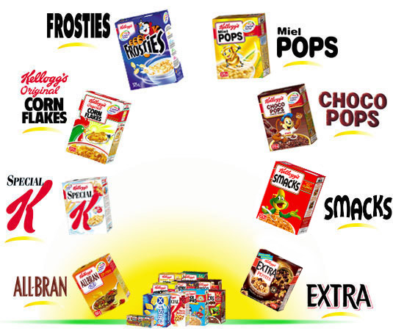

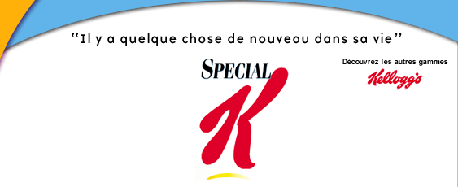
SPECIAL K®
Pétales de riz et de blé complet
7 vitamines et plus du tiers des Apports Journaliers Recommandés en fer
Haute teneur en protéines
Très pauvre en matières grasses
Lancé en 1990

Cible | Femmes soucieuses de leur ligne.
Positionnement | Produit santé pouvant être intégré à un régime minceur.  « Aujourd'hui, garder la ligne sans renoncer au plaisir ni à la variété, c'est possible!  Découvrez la gamme Spécial K, 4 variétés à alterner selon vos envies. »  Source : http://www.specialk.f  r
Slogan | Par ce slogan, Spécial K est comparé à un amant (enthousiasme nouveau de la femme). Spécial K apporte quelque chose de nouveau à la femme et, à tel point, que son comportement paraît changé. La seule raison expliquant sa nouvelle et soudaine vitalité est la présence d’un autre homme dans sa vie.
Conditionnement | Produits emballés dans des sachets plastiques ; le tout mis dans une boîte en carton, facile à ranger.
Packaging | 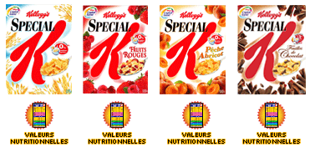  Prédominance du blanc image du K imposante. les contours du paquet aident à identifier les ingrédients ajoutés aux céréales.
Analyse du nom | Nom de marque qui est composé d’un mot « spécial » et d’une lettre « K ».  Le « K » rappel que c’est un produit de la gamme « Kelloggs ».  Évoque la spécialisation de ce produit. Kellogg’s le fabrique pour répondre à une demande spéciale.
Concurrents directs | Fitness de Nestlé

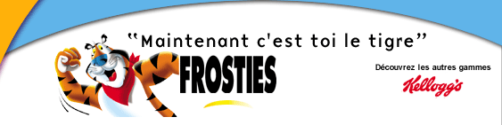
FROSTIES®
Pétales de maïs glacés au sucre
Lancé en 1981

Cible | Enfants (tranche d’age 8/12 ans) et Adolescents (13/17 ans)
Positionnement | Positionnement voulu = Produits énergétiques  « Des glucides pour carburer dès le matin.  Des vitamines pour faire le plein de vitalité.  Du fer pour la forme »
Slogan | Le nouveau Slogan de la marque est : "Maintenant c'est toi le tigre", il remplace l’ancien :« Frosties et le tigre est en toi… ». Avant Frosties nous communiquait la force du tigre et désormais il nous identifie à un tigre.  Forte évolution ;
Conditionnement | Produit emballé dans un sachet plastique
Packaging | 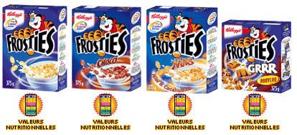  Bleu prédominant, qui fait ressortir le orange du tigre (couleur complémentaire). Effet dynamique autour du bol. Tigre facilement identifiable (il est stylisé mais pas trop). Adapté aux enfants et ados
Analyse du nom | Le nom a une consonance anglaise. Il fait référence à un produit sucré ce qui met alors en avant ses qualités énergétiques→ le nom est en adéquation avec le positionnement voulu.  Mais aussi, le nom sert aussi à la cible de Frosties. En effet, il est attirant pour les jeunes.
Concurrents directs | Golden Grahams, Crunch de Nestlé


« Riche en son, la source naturelle la plus riche en fibres, All-Bran contribue dès le matin à améliorer votre bien-être intérieur. Il vous apporte également des vitamines et des minéraux pour vous aider à rester en forme »

Cible | Hommes/femmes soucieux de leur santé (Hommes et femmes d’un certain age, on pourrait donner comme tranche d’age 30/60 ans).
Positionnement | Produit santé voir alicament (aliments qui ont des propriétés de médicaments)
Slogan | "All-Bran préserve la santé qui est en vous" : en adéquation avec la cible visée. Ca ne soigne pas mais permet de conserver une bonne santé.
Conditionnement | Produit emballé dans un sachet plastique
Packaging | 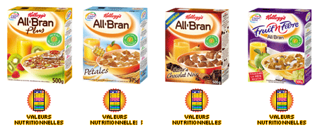  Couleurs naturelles, on met en avant les fruits. On associe les céréales à un petit déjeuner équilibré (jus d’orange, fruit et lait)
Analyse du nom | « All Bran » : Le nom anglais insiste sur le coté naturel du produit à base de céréales (son). Céréale qui est la source naturelle la plus riche en fibres ainsi on met en avant le coté bénéfique pour le transit intestinal par exemple.
Concurrents directs | Fibre 1 de Nestlé

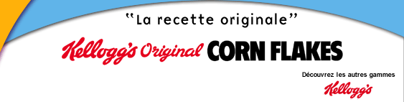
KELLOGG'S ORIGINAL CORN FLAKES®
Pétales de maïs dorés au four
Lancé en 1968

Cible | Hommes femmes aimant l'authenticité, et la pureté d’un produit
Positionnement | Produit traditionnel qui a fait ses preuves
Slogan | "La recette originale"  Toutes les autres céréales ne sont que des dérivés des Corn Flakes de Kellogg’s
Conditionnement | Produit emballé dans un sachet plastique, dans une boîte en carton.
Packaging | 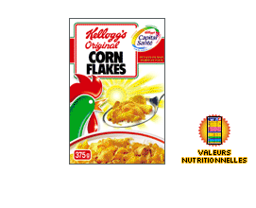  Blanc, image du coq vert traditionnel. On associe le coq à une ferme donc on voit par là, un produit naturel. Cette image est confortée par les épis de blé en arrière plan et la disposition très simple des éléments sur le paquet.
Analyse du nom | Le nom met en avant l’authenticité du produit avec le mot « original ». « Corn Flakes veut dire « pétales de maïs ». Donc, on met en avant les céréales utilisées.
Concurrents directs | Jordan’s, Quaker, Cruësli

- LE LOGO ECO EMBALLAGE

Depuis les années 80, une nouvelle tendance est apparue : l’éco-conception.
Elle consiste à prendre en compte la protection de l’environnement dans la conception des produits (biens et services
Ces produits appelés désormais écoproduits réduisent les impacts environnementaux des emballages sur l’ensemble des étapes de leur cycle de vie tout en conservant leurs performances lors de leur utilisation

Ils se démarquent des autres produits par deux types d'étiquetage environnemental :

- Les Eco-label : Les labels écologiques officiels garantissent la qualité d’usage du produit et la limitation de leurs impacts sur l’environnement (NF Environnement, Eco-label européen.) :
Ils font l'objet d'une certification par un organisme tiers qui garantit leur qualité d'usage et leurs caractéristiques écologiques.
Pour obtenir ces labels, le produit doit répondre à des critères écologiques et d'aptitude à l'usage. Ces critères résultent de négociations entre représentants européens d'industriels, des associations de consommateurs et de protection de l'environnement, de distributeurs et des pouvoirs publics.

- Certains labels propres à chaque entreprise prônant la protection de l’environnement des produits. Ils ne font pas l'objet d'une certification par un organisme tiers

 | Le point vert indique que l’entreprise qui fabrique le produit emballé participe financièrement au programme de recyclage des produits ménager lancé par Eco- Emballages
 | L'Eco label européen, créé en 1992, est la certification écologique officielle européenne, gérée et délivrée en France par AFNOR CERTIFICATION, reconnu organisme compétent par la Commission européenne  promouvoir la conception, la commercialisation et l’utilisation de produits ayant un impact moindre sur l'environnement pendant tout leur cycle de vie
 | La marque NF Environnement, créée en 1991, est la certification écologique officielle française. Elle est gérée et délivrée par AFNOR CERTIFICATION. Les objectifs de la marque NF Environnement sont notamment de valoriser l’engagement dans l'environnement et renforcer la confiance des clients en prouvant la qualité environnementale des produits.

Autres signes des principales organisations officielles

 | La « boucle de Moebius » signifie généralement que le produit ou l’emballage est recyclable. Il s’agit là d’une caractéristique technique du matériau. Recyclable ne veut pas dire forcément recyclé.
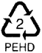 | « Plastique recyclable » : cette mention a également comme objet d’identifier le type de plastique : PET PEHD, PVC, PE-LD, PP, PS, autres.
 | « Contient des matériaux recyclés » : le pourcentage mentionné au bouclage de la flèche indique le taux de matériaux recyclés entrant dans la fabrication de l’emballage
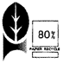 | « Papier recyclé » : cette mention indique clairement le pourcentage de fibres de récupération utilisées pour la fabrication du produit
 | « Acier recyclable » : on mentionne la qualité magnétique de l’acier qui facilite son tri
 | « Aluminium recyclable »
 | « Tidy man » : simple incitation à la propreté, ce signe invite les consommateurs à jeter l’emballage du produit dans une poubelle.

Les entreprises de grandes distributions créent également leur label prônant la protection de l’environnement des produits

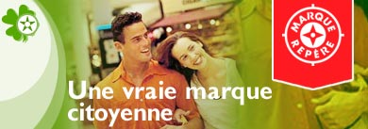 | Avec la Marque Repère ®, E.LECLERC offre une réelle possibilité au consommateur de contribuer activement à la préservation de son environnement  Conscients de leurs responsabilités et du rôle qu'ils peuvent jouer, les centres E.LECLERC innovent et lancent dès 1996 un mouvement de prise de conscience écologique autour d'un mot d'ordre : "Ensemble, protégeons l'environnement".
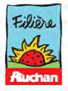 | Les équipes d’Auchan Production travaillent chaque année, avec les industriels et les fabricants d’emballage, à rendre les packagings plus respectueux de l’environnement.  Ces modes de production ou de conditionnement contribuent à la préservation de l'environnement

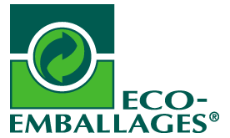

Le logo Eco Emballages est un « point vert », il est présent sur 95 % des emballages.
Il symbolise l'adhésion des entreprises au financement du programme Eco Emballages

Créée en 1992. Eco Emballages S.A. est une société privée créée sur l’initiative d’une poignée d’industriels de la grande surface. Elle est agréée par les pouvoirs publics.

Cette initiative est due à de nombreux facteurs :

- augmentation des déchets ménagers (passant de200 kg/habitant/an en 1960 à 420 kg/habitant/an en 1998)
- gaspillage de matières premières
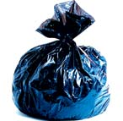
- pollution des sols, de l’air et de l’eau par les décharges non contrôlées et incinérateurs hors normes antipollution)

Sa mission d’intérêt général s’inscrit dans le cadre du décret du 1er avril 1992 et plus globalement dans celui de la Directive européenne 94/62/CE.

Les producteurs, importateurs et distributeurs de produits à l'origine de déchets d'emballages ménagers doivent contribuer à l'élimination déchets en instaurant la mise en place de la collecte sélective et du tri des déchets d’emballages ménagers en vue de leur recyclage et de leur valorisation énergétique

La collecte sélective doit permettre de réduire la part des déchets à incinérer, et/ou à mettre en décharge, donc de diminuer les nuisances environnementales et de stopper le gaspillage des matières premières.

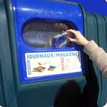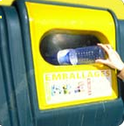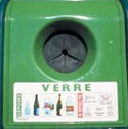

Eco emballages souhaite donc:
- prévenir et réduire la production et la nocivité des déchets
- valoriser au maximum les déchets ménagers par réemploi, recyclage, compostage ou - à défaut - production d’énergie.
Les déchets d’emballages ménagers, devront être transformés en matière première (par recyclage) ou compostés (pour le papier carton) ou transformés en chaleur et électricité (par valorisation énergétique
- informer le public sur les modalités de gestion des déchets ménagers
- installer, organiser, superviser et financer la collecte sélective, le tri et le recyclage des emballages ménagers en France.

Elle met en œuvre les moyens nécessaires à l’atteinte de ses objectifs en terme de soutien financier, d’accompagnement méthodologique, de communication et de recherche et développement

La collecte sélective a un coût de mise en place, mais Eco Emballages et l’Ademe apportent leur soutient :

- au niveau des moyens matériels : distribution de nouveaux contenants (bacs, caissettes, sacs) ou mise en place des conteneurs, collecte et transport dans des camions-bennes adaptés, tri et conditionnement des emballages, communication de proximité

- au niveau financier : Eco Emballages aide financièrement les collectivités
Les collectivités locales étant responsables de la gestion des ordures ménagères, Eco Emballages a défini dès 1993 avec l’association des Maires de France (AMF) un dispositif contractuel cadre ; plus les collectivités locales trient (en terme de qualité et de quantité) et plus elles bénéficient de soutiens financiers
L’Ademe aide également à l’achat ou à la location de nouveaux bacs ou conteneurs, à la construction de centres de tri, à l’aménagement des locaux propreté. C’est une aide à l’investissement
Pour remplir sa mission : Eco Emballages perçoit une contribution financière (en moyenne, 2 centimes par emballage en 2000-2002) de la part des entreprises qui vendent des produits emballés à destination des ménages. Cette contribution sera pratiquement doublée en 2002 dans le cadre d’un barème plus incitatif sur la prévention

Les moyens mis en œuvre par Eco Emballages sont :

- l’instauration d’une taxe sur la mise en décharge
- l’interdiction de mise en décharge de déchets “bruts” en 2002” n’ayant subi aucun traitement préalable
- l’obligation d’élaborer des plans départementaux d’élimination des déchets ménagers.

Quel traitement subissent les emballages à recycler ?

Une fois collectés, les emballages triés à l’exception du verre qui est acheminé directement chez un traiteur de verre) prennent le chemin des centres de tri. Là, ils sont à nouveau triés principalement à la main, par type de matériau. Chaque matériau est ensuite acheminé vers l’entreprise chargée de son recyclage et est ensuite transformé pour entrer dans la composition de nouveaux objets
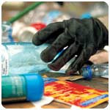

L’acier entre dans la fabrication d’objets en acier (automobile, électroménager,emballages...).
L’aluminium sert à fabriquer des pièces moulées pour des carters de moteurs de voitures, ou des radiateurs)
Les briques alimentaires composées majoritairement de carton sont recyclées en papier sanitaire et domestique, en nappe en papier, en papier cadeau...
Les cartons entrent dans la fabrication d’emballages en papier carton.
Les deux types de plastiques sont recyclés, selon leurs caractéristiques, en revêtements de sols, fibres synthétiques (anoraks), ou en flacons opaques non alimentaires. Avec 27 bouteilles, on fait un pull.
Le verre recyclé permet la fabrication de nouvelles bouteilles.
Une bouteille sur deux est fabriquée avec du verre recyclé.

Ce qui ne peut pas être recyclé (ordures et emballages non recyclables) est de plus en plus souvent acheminé vers des usines d’incinération qui récupèrent l’énergie produite par les déchets brûlés.
Elle sert ensuite à chauffer des logements (c’est le chauffage urbain proposé par de nombreuses villes) ou à fournir de l’électricité

La collecte sélective permet de détourner plus de 50 % des emballages du circuit traditionnel de la collecte des ordures ménagères. Placés dans des wagons mis bout à bout, tous les emballages ménagers recyclés depuis 1993 occuperaient un train reliant Moscou à Paris

Dans quelles préoccupations des consommateurs cette démarche s’inscrit-elle ?
Les attentes en matière d’environnement sont fortes. 38 % des Français citent "L’environnement et le cadre de vie" comme faisant partie des domaines où il faut agir en priorité dans leur ville, après la sécurité (38 %) la circulation et le stationnement (40 %).
77 % se déclarent davantage préoccupés par la qualité de l’environnement et du cadre de vie qu’il y a 5 ans
Cette démarche est donc due à la pression des pouvoirs publics et principalement au désir d’implication active des consommateurs dans la protection environnementale.
L’achat de ces produits contenant un Eco-label apparaît pour les consommateurs comme une façon de témoigner de leur responsabilité vis-à-vis des problèmes environnementaux

Les entreprises ont donc voulu suivre une stratégie marketing particulière basé sur la valorisation des qualités environnementales de leurs produits. Elles utilisent le besoin de responsabilité des consommateurs en basant en partie leur stratégie publicitaire sur l’impact négligeable qu’aura leur produit sur l’environnement et sur le sentiment de devoir des consommateurs.
Ils veulent prouver au consommateur qu’en plus de lui offrir un produit de qualité, ils souhaitent aussi protéger l’environnement.

Aujourd’hui, 37 millions de Français trient leurs emballages chez eux pour qu’ils soient recyclés
Mais suite une directive européenne, le tri concerne également 12 autres pays européens.
L’Allemagne est le champion du tri toutes catégories. La France occupe la deuxième place.
Le point vert, imprimé sur plus de 400 milliards d’emballages est désormais le logo le plus diffusé au monde!

- Le dépôt de marque

Élément fédérateur de clientèle, gage de qualité, signe d'appartenance à un groupe social, certains produits rencontrent aujourd'hui un grand succès uniquement en raison de la marque apposée sur celui-ci. Il est édifiant de voir le nombre de personnes qui disent acheter, non pas un jean mais un Levi's, un Diesel, non pas des céréales mais des Chocapic , non pas des chaussures mais des Puma, des Nike.

La marque est un nom, un terme, un symbole, un signe, un dessin ou toute autre combinaison de ces éléments servant à identifier les biens ou services d'un vendeur et à les différencier des concurrents.

Les règles du dépôt de marque :

Le dépôt d'une marque confère un droit de propriété. Aujourd'hui, environ 1 million de marques sont déposées en France.
Toutes personnes physiques et morales peuvent déposer une marque auprès de l'INPI (Institut National de la Propriété Intellectuelle) et sur Internet.
Le nom de la marque devient notre propriété et devient un actif (au bilan) d’une entreprise et peut se monnayer (vente, cession à titre gratuit, location…).

1 - La marque est-elle disponible ? Recherche d’antériorité

C’est au déposant de procéder à une recherche d'antériorité afin de vérifier que la marque qu'il entend déposé n'entre pas en conflit avec une marque déjà existante. Dans le cadre du dépôt, un tiers qui a déjà déposé une marque identique ou similaire pourra faire une demande d'opposition à l'enregistrement.

2 solutions :* Connexion sur le site www.icimarques.fr Recherche gratuite d’orthographe similaire.
*Vrai recherche à l’INPI qui est beaucoup plus globale = Recherche d’antériorité → Coût de 38€ pour une classe. Pour toutes les classes = 760€

2 – Validité d’une marque :

Une marque ne sera enregistrée que si en plus d’être disponible, elle est distinctive, licite. C'est cet ensemble de conditions juridiques qui imposent souvent le recours à un juriste pour déposer une marque.

- La marque est-elle distinctive, c'est à dire, permet-elle de distinguer les produits ou services du titulaire de ceux des concurrents ?
L'INPI va ainsi vérifier que le signe choisi n'est pas usuel, nécessaire ou générique pour désigner les produits et services mentionnés dans le dépôt. Par exemple, on ne pourrait déposer la marque "alcool" pour un parfum car il y a de l'alcool dans la composition du parfum et on interdirait les concurrents d'apposer le mot alcool sur leur flacon de parfum, alors que cela est nécessaire.
De même l'INPI va vérifier que la marque n'est pas descriptive. En effet, la marque ne doit pas décrire la qualité, la quantité, la destination, la valeur du produit ou service. Par exemple a été refusé la marque "tamisée" pour de la farine.

- La marque est-elle licite ?
L'INPI va tout d'abord vérifier que le signe choisi n'est pas un signe interdit. Ex : drapeaux, sigles officiels… comme les anneaux olympiques.
L'INPI vérifie que le signe n'est pas contraire aux bonnes mœurs. En pratique cette question pose rarement problème, les mœurs évoluant. Par exemple la marque "Opium" pour du parfum est licite.
Enfin, l'INPI va vérifier que le signe n'est pas trompeur, on parle de déceptivité. En effet, le signe ne doit pas tromper le consommateur sur la qualité, la provenance, la nature des produits et services. Ex : la marque "tout frais" pour des produits surgelés.
- Les marques que l’on peut déposer
- un patronyme : marque ou nom du fondateur (Citroën, Renault, Vuitton…)
- Un sigle : EDF-GDF, FNAC, BNP
- Un numéro : n°5 de Chanel
- Un générisme : Le nom de marque reprend l'appellation de sa catégorie de produit (Microsoft).
- Une marque fantaisie : son sens initial n'est pas rattaché au produit
- La marque promesse : Slimfast, Dégriftour.

3 – Le dépôt

Après cette recherche sur l’antériorité, intervient le dépôt. Il s'effectue à partir d'un formulaire.
Ce dossier est déposé ou envoyé soit à l'INPI (à Paris ou dans les délégations régionales), soit au greffe du tribunal de commerce dont relève le déposant

Si le dossier est complet, il reçoit une date de dépôt, qui sera considérée comme le point de départ de la protection, à condition que la marque soit ultérieurement enregistrée. Dans le cas contraire, le dépôt est déclaré irrecevable.

4 - La publication

Après le dépôt intervient la publication. Si le dépôt est recevable, la marque est publiée au Bulletin officiel de la propriété industrielle (BOPI) six semaines après sa réception à l'INPI. Un avis de publication est alors envoyé au déposant.

5 - L’enregistrement

Si aucune opposition n'est formulée par des titulaires de marques antérieures dans les deux mois qui suivent la publication, ou si la ou les oppositions formulées se révèlent injustifiées, la marque est enregistrée au Registre national des marques, et le déposant reçoit le certificat d'enregistrement.

Si toutes les conditions sont remplies, la marque sera protégée pour 10 ans. Tous les dix ans, il sera possible de demander le renouvellement de votre marque à l'INPI

ATTENTION!! Le dépôt auprès de l'INPI protège la marque uniquement sur le territoire français. De ce fait, en cas d'exportation par exemple, il faut étendre la protection de la marque à l'étranger.

Protéger sa marque à l’international

A proprement parler, il n'existe pas juridiquement de marque internationale.
- L'Office Mondial de la Propriété Industrielle, basé à Genève, s'occupe du dépôt international. Il va uniquement permettre d'effectuer un seul dépôt pour l'ensemble des pays dans lesquels on souhaite voir votre marque protégée. L'OMPI transmettre la demande dans chacun des pays lesquels l'examineront en fonction de leur propre droit. Si chaque pays accepte d'enregistrer la marque il y aura alors autant de marques qu'il y a de pays désignés. Cette centralisation évite un dépôt dans chacun des pays.
- L'Office pour l'Harmonisation du Marché Intérieur, basé en Espagne à Alicante, est en charge de la marque communautaire.
La marque communautaire, à l'inverse de la "marque internationale" est bien un titre de propriété industrielle. Le dépôt à l'OHMI permet d’obtenir un seul titre valable dans l'ensemble des pays de l'Union Européenne.
Aussi, si votre marque communautaire n'est pas valable dans l'un des pays de l'Union, par exemple parce que cette marque a déjà été déposée en Italie, alors, il sera impossible de déposer cette marque pour l'ensemble de l'Union.

LA CONTREFAÇON

La contrefaçon est la reproduction par copie ou imitation d’une œuvre industrielle, artistique ou littéraire au préjudice de son auteur ou inventeur, titulaire du droit, du fait, le cas échéant, de l’enregistrement de son titre de propriété auprès de l’INPI (Institut national de la propriété industrielle).

Pour apprécier la contrefaçon, il faut juger ses ressemblances et non ses différences.La contrefaçon consiste à reprendre une ou plusieurs caractéristiques emblématiques du modèle original pour créer l’illusion de la réalité et porter ainsi à confusion auprès d’un œil non averti.

Cependant la contrefaçon, que ce soit une imitation ou une reproduction, n’est pas toujours illégale : elle doit en effet violé un droit de propriété intellectuelle (DPI).

Elle peut concerner :

-La marque : La marque est le signe distinctif d'un produit ou d'un service déposé à l’INPI 10 ans renouvelables éternellement.
Ce peut être une marque de fabrique, de commerce ou de service

-Le brevet : se définissant comme la solution technique apportée à un problème technique,le brevet protège une invention .
La protection est d'une durée de 20 ans.

-Le dessin ou modèle : La protection des dessins et modèles concerne l'apparence d'un produit ou d'une partie de produit, caractérisée en particulier par ses lignes, ses contours, ses couleurs, sa forme, sa texture ou ses matériaux. La protection est d'une durée de 5 ans, renouvelable par périodes de 5 ans jusqu'à un maximum de 25 ans.

-Les droits d'auteur ou droits voisins : Le droit d’auteur s’acquiert par le seul fait de la création.
Jusqu’à 70 ans après la mort de l’auteur

-Les obtentions végétales : Une obtention végétale est une variété nouvelle, créée ou découverte, d'un genre ou d'une espèce. Le titre de protection, appelé certificat d'obtention végétale est délivré à la suite du dépôt d'une demande au Comité de la protection des obtentions végétales (CPOV), placé auprès du ministère de l'Agriculture. La durée de protection est fixée à 25 ans à compter de la délivrance.

Les produits de la contrefaçon

La contrefaçon atteint aujourd’hui 5 à 9 % du commerce mondial, soit 200 à 300 milliards d’euros et n’épargne plus aucun secteur économique

Dans l’Union européenne, le nombre de saisies a été multiplié par 4 entre 1999 et 2003, passant ainsi de 25 à environ 100 millions
L'essentiel des contrefaçons saisies, environ 40 à 45 %, sont des marchandises en transit sur le territoire destinées à l'Afrique, l'Amérique du Sud ou l'Europe centrale. Mais la France est devenu attractif pour écouler les imitations

Les zones traditionnelles de fabrication sont l’Asie du Sud-Est (Chine en tête), le Bassin méditerranéen (Maroc, Tunisie, Turquie) et l’Europe du Sud (Italie, Espagne, Portugal)

En France, on ne trouve pas de contrefaçons dans les chaînes de magasins ou les grandes surfaces. Les produits copiés sont généralement écoulés à travers des petites boutiques indépendantes, sous forme de lots présentés comme issus de stocks d'un magasin mis en faillite ou d'une fin de série.

La contrefaçon touche les produits des grandes marques de la maroquinerie,de l’horlogerie,et du textile)mais aussi tous les produits de consommation

Pièces de rechange contrefaites et les appareils domestiques :La contrefaçon concerne les pièces détachées d'automobile, d'aviation, de matériel électroménager (isolation électrique douteuse : risque d'électrocution), jouets dont les composants peuvent être avalés par de jeunes enfants.
Dans l’Union européenne, 5 à 10 % des pièces de rechange automobiles sont des pièces contrefaites.

Les médicaments : Vendus essentiellement dans les pays du tiers-monde,ils sont peu répandus dans les pays industrialisés qui encadrent très strictement leur distribution. Près de 10 % des médicaments vendus en France seraient non pas des contrefaçons, mais des non-médicaments, n'ayant strictement aucune activité thérapeutique. Aujourd’hui, 7 % des médicaments mis en circulation dans le monde sont des faux

Les boissons alcoolisées : (Cognac, Champagne, whisky, vodka) sont les plus touchées par la contrefaçon.

Parfums et cosmétiques : le secteur le plus touché est celui des produits cosmétiques, allant des déodorants aux crèmes en passant par les lotions, dont les emballages ressemblent à s’y tromper aux produits d’origine. Une enquête établie par le ministère du Commerce fait état Taux d’infraction en matière de contrefaçon de l’ordre de 40% dans les cosmétiques

Maroquinerie de luxe : Les sacs et ceintures sont les produits les plus contrefaits dans ce domaine. faux sacs Hermès et lunettes Gucci
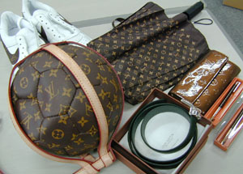

Vêtements,: Les équipementiers sportifs sont les premières cibles des pirates.

Nombreux sont ceux qui défient les règles élémentaires du contrefacteur de base, à savoir copier le plus fidèlement possible le logo de la marque visée. Le Taux d’infraction en matière de contrefaçon est de l’ordre de 50% dans les textiles et articles chaussants

L’Adidas aux quatre bandes est un grand classique de la contrefaçon en Afrique.
Quatre bandes c’est une de plus que l’original.
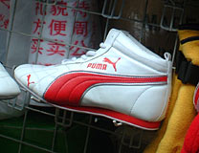
Le logo de la marque Lacoste fait couramment l’objet d’étranges transformations. Le crocodile Lacoste a alors la queue à l’envers, ou bien la gueule fermée

Informatique : L’informatique devient la nouvelle proie de la contrefaçon

Ex : contrefaçon de cartouches Canon de toner pour imprimante laser, contrefaçon de logiciels ( versions piratées, dont les systèmes de protection ont été désactivés, gravées sur CD. Ex :Photoshop CS à 45 euros (habituellement vendu à 1250 euros)
Le piratage de films sur internet : 468 nouveaux films ont été piratés en version française entre le 1er août 2002 et le 31 juillet 2003. Au total, 36% des films sortis en salle durant cette période étaient disponibles sur internet. Le piratage est aussi encouragé par le sentiment d'impunité des internautes



La contrefaçon : crime économique et social

La contrefaçon peut porter atteinte à santé et à la sécurité des personnes car pour gagner en rentabilité, les contrefacteurs ne respectent pas les normes de fabrication et de sécurité des produits qu’ils copient. Ex :Jouets inflammables, médicaments sous ou surdosés. Dans les années 1990 au Nigeria, 200 enfants sont décédés après avoir absorbé un sirop contre la toux contrefait auquel avait été mélangé un solvant industriel

La contrefaçon est plus rémunératrice que certains trafics (drogue et armes) avec un risque judiciaire jugé faible en comparaison avec d’autres trafics plus lourdement punis

Selon l’Article. 615-1 du CPI (Code de la Propriété Intellectuelle). "Toute atteinte aux droits du breveté constitue une contrefaçon qui engage la responsabilité de son auteur"
Le code de la propriété industrielle punit le contrefacteur d'une peine de 2 ans d'emprisonnement et prévoit une amende pouvant aller jusqu’à 150 000 euros.

A ces sanctions peuvent s’ajouter des peines complémentaires (privation du droit d’élection et d’éligibilité, fermeture des établissements, confiscation des contrefaçons et du matériel ayant servi à leur fabrication,).

L’acheteur d’une contrefaçon s’expose aujourd’hui à la loi du 5 février 1994 : son produit sera confisqué, mais il devra aussi payer une amende équivalant à deux fois le prix du produit original et s’exposera aux poursuites pénales que le titulaire des droits peut engager contre lui, c’est-à-dire qu’il risquera jusqu’à 2 ans de prison et 150 000 euros d’amende

En France, le projet de loi relatif au droit d’auteur ouvre la voie à des poursuites à l’encontre des utilisateurs illicites des logiciels “peer to peer”. Déposé le 12 novembre 2003, ce projet est actuellement examiné par l’Assemblée Nationale, en première lecture

(http://www.admirabledesign.com/article.php3?id_article=83) :

